小学语文一年级上册第二单元测试卷
一、看图选音节写在下面的四线格里。（12分）
dǎ qiú pǎo bù kàn diàn shì
ɡēnɡ dì dú shū fànɡ fēnɡ zhenɡ
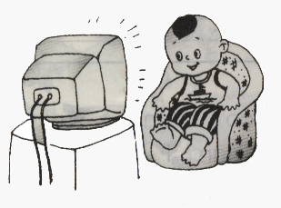
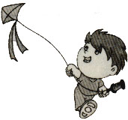


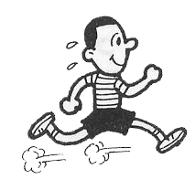
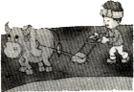
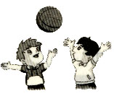

二、请你把小蚂蚁送回家。（连线）（8分）
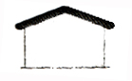
z
zh
c
ch
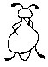
子
足
座
纸
春
唱
草
穿

三、我会连。（8分）
两条 书 五座 小树

一朵 小河 十棵 房子
三本 白兔 六只 月亮
一只 白云 一个 小鸭
四、读拼音，写词语。（20分）
rù kǒu
sì ɡè
ér zi
rì yuè

shànɡ xià
zhōnɡ wén
dà huǒ
kāi mén

y

五、我是小法官。正确的在（ ）里打 “√”。（4分）
“天”的第三笔是“—”（ ） “上”的反义词是“下”（ ）
“打”的部首是“丁” （ ） “ 竹”字共有四笔 （ ）
六、把意思相反的字连起来。（8分）
上
出
大
右

小
左
下
入

七、加一笔变成新的字写在下面的田字格里。（10分）
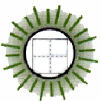
十 了 木 口 日

八、读一读，能搭配的用线连起来。（8分）
九月十日 guó jì ér tóng jié
十月一日 jiào shī jié
六月一日 guó qìng jié
七月一日 dǎng de shēng rì
九、我会背，我还会写。(13分)

 | 去 |  |  | 里
烟 | 村 |  |  | 家
亭 | 台 |  |  | 座
 | 九 |  | 枝 | 花
鹅 | 鹅 | 鹅
曲 | 项 | 向 |  | 歌
 | 毛 | 浮 | 绿
 | 掌 | 拔 | 清 | 波


十、看图写句子。（可以用拼音）（9分）
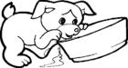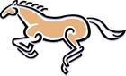

三、选择正确的音节写在图画的下边。
fáng zi hú dié xiǎo niǎo qīng wā
